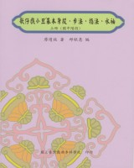 | 書名：歌仔戲小旦基本身段、步法、指法、水袖下冊  （高中、專科階段）  作者：廖瓊枝著，邱秋惠編  定價：200元  介紹：  本書紀錄廖瓊枝老師的旦角身段藝術，以文字描述為主，照片為輔，期能詳盡地描述各個身段動作，以利學習。高中階段則為基本的「袖尾」練習，以及基本做工；大專階段則為進階學習，內容為「空手身段串連」以及「袖尾身段串連」。在文字紀錄上，歌仔戲的身段術語以台與文書寫，以求更符合歌仔戲的特色。在此要特別提醒的是學習廖老師的旦角藝術，要先臨摹廖老師的身段特點，再進一步揣磨其藝術內涵，方為要領。

